Señor

**Jaime Luis Lacouture Peñaloza**

**Secretario General**

Cámara de Representantes

Bogotá

**Referencia**: Radicación del Proyecto de Ley No. ______“**Por medio de la cual la nación reconoce, fomenta y fortalece el oficio cultural y gastronómico de las platoneras y platoneros, palenqueros y palenqueras y se dictan otras disposiciones”**

Respetada Secretario,

En ejercicio de la facultad prevista en el artículo 140 numeral 1º de la Ley 5ª de 1992, me permito presentar a consideración del Congreso de la República el proyecto de Ley “**Por medio de la cual la nación reconoce, fomenta y fortalece el oficio cultural y gastronómico de las platoneras y platoneros, palenqueros y palenqueras y se dictan otras disposiciones** con el fin de surtir el respectivo trámite legislativo. Por tal motivo, anexamos el original en formato PDF con firmas y dos copias; una copia en formato PDF sin firmas y la otra en formato Word sin firmas. En este sentido, se presenta a consideración el presente Proyecto de Ley en la Comisión constitucional que usted preside y está encarada de los temas relacionados con Economía solidaria y; asuntos de la mujer y de la familia así mismo como organizaciones comunitarias, a fin de iniciar el trámite correspondiente y cumplir con las exigencias dictadas por la Ley y la Constitución. Adjunto vía correo electrónico en formato PDF y Word para que se dé cumplimiento a lo reglado en la Ley 5 de 1992.

Atentamente,

**ORLANDO CASTILLO ADVINCULA**

REPRESENTANTE A LA CÁMARA

CITREP 9 PACIFICO MEDIO

1. **Objetivo del proyecto**

El proyecto de ley busca el reconocimiento y fortalecimiento del oficio cultural y gastronómico de las plataneras, plataneros, palenqueras y palenqueros en las zonas costeras de Colombia. Propone planes y programas liderados por el Ministerio de Cultura y coordinados con entidades territoriales para mejorar la organización, capacitación, promoción de productos y ventas de aproximadamente 5,000 personas dedicadas a esta actividad. Además, busca declarar el 11 de diciembre como el Día Nacional de las Plataneras, Plataneros, Palenqueras y Palenqueros, reconociendo así su contribución cultural y gastronómica arraigada en tradiciones ancestrales del Pacífico y el Caribe colombianos.

1. **Exposición de motivos**
   1. REGIÓN PACÍFICA COLOMBIANA:

La región Pacífica de Colombia, dividida en Pacífico Centro Norte y Zona Centro Sur, destaca por su riqueza en biodiversidad y cultura. Este corredor selvático y húmedo, entre el mar y la Cordillera Occidental, abarca aproximadamente el 8% del territorio continental del país, con cerca de 1.300 km de litoral y una extensión de 100.000 km2. El 77% de esta área está cubierta de selva, presentando una diversidad de ecosistemas que cambian en distancias cortas, desde manglares hasta formaciones montañosas. Los afrodescendientes han preferido vivir en las tierras bajas a orillas de los ríos y en los litorales. Destacan vertientes fluviales como el río Atrato hacia el Caribe y los ríos San Juan y Patía hacia el Pacífico.[1] (*Saberes y sabores del Pacifico colombiano*, s.f.)

* 1. REGIÓN CARIBE COLOMBIANA.

La región Caribe de Colombia, ubicada en la costa norte del país y bañada por el Mar Caribe, es una de las ocho regiones naturales. Limita con el Mar Caribe al norte, Venezuela al este, la región Andina al sur y el océano Pacífico al oeste. Conformada por varios departamentos, como La Guajira, Magdalena, Atlántico, Bolívar, Córdoba y Sucre, además de partes de Antioquia, Santander y Cesar, la región Caribe se destaca por su clima cálido y húmedo, con una temperatura media de 27°C durante todo el año. Con una gran diversidad de ecosistemas,

recursos naturales como petróleo, gas, carbón, oro y plata, y una posición estratégica para el comercio, la región Caribe es vital para la economía y el turismo de Colombia. Ciudades como Barranquilla, Cartagena, Santa Marta y Montería son destacados destinos turísticos por sus playas, patrimonio histórico, gastronomía y música.[2]

* 1. SOBRE LA DIVERSIDAD CULTURAL Y GASTRONÓMICA DE LAS COSTAS COLOMBIANAS.

Colombia es un país rico en diversidad culinaria que destaca en cada región. La gastronomía colombiana se caracteriza por la variedad de sus productos y la cantidad de opciones interesantes, se trata de una cocina múltiple, original y versátil, que ofrece una mezcla de colores, sabores y aromas[3]. Comidas típicas del pacifico colombiano: Unido a la abundancia de peces y mariscos, se encuentran también los productos agrícolas propios del litoral y de la montaña, pues por su cercanía con la cordillera, la despensa del Pacífico se enriquece con una amplia variedad de hortalizas y carnes de monte: tubérculos (diferentes variedades de papas nativas), raíces (mafafa, malanga, rascadera, yacón, ñame morado y achín o papa china), leguminosas, frutos (como el lulo chocoano, bacao, cacao, badea, plátano popocho, piña chocoana y alcorcha), distintas variedades de maíz, y coco.

En la región del Pacífico colombiano, la intensidad de las lluvias ha impulsado el cultivo de "hierbas de azotea", ubicadas en pequeños huertos domésticos en partes altas de casas o en canoas en los patios. Hierbas como albahaca morada, oreganón, poleo y cilantro cimarrón son comunes. Además, la caña de azúcar ha sido un cultivo económico crucial, permitiendo la producción de panela y azúcar, utilizados en bebidas destiladas como viche, arrechón y tomaseca, ahora parte integral de la cultura culinaria local.

La comida caribeña refleja la alegría y autenticidad del norte colombiano, con influencias de culturas isleñas del Mar Caribe. La región destaca por su diversidad de productos agrícolas, desde frutas como corozo y mango hasta raíces como ñames y yucas. El consumo de mariscos es común en zonas costeras, con variedades como cangrejos, jaibas, calamares y langostas, siendo parte esencial de la dieta caribeña. Además, se aprecian proteínas animales como cabritos, gallinas y derivados lácteos.

En cuanto a hierbas y especias, la región caribeña utiliza albahaca, cilantro, pimienta dulce, achiote, flor de Jamaica, canela, clavos de olor, anís y diversos ajíes. La cocina local es reconocida por su exuberancia y generosidad en sabores, representando una identidad única arraigada en la cultura del Caribe.

**Aporte español a la cocina caribeña**

La cocina caribeña colombiana fusiona influencias españolas y características autóctonas para crear un universo culinario vibrante y diverso. La región se distingue por platos emblemáticos como el pescado frito, arroz con coco, patacones, ceviche de camarón, entre otros, que reflejan la exuberancia de su sazón. Además, en las sabanas cercanas al río Magdalena y en los palenques, la cocina se enriquece con preparaciones como sarapas, queso momposino, empanadas y bollos, destacando la habilidad de la cocina palenquera para crear platos apetitosos con recursos limitados en una geografía desafiante. Las islas de San Andrés, Providencia y Santa Catalina, con una tradición inglesa y antillana, añaden otra capa de complejidad culinaria, incorporando delicias como tortas de cangrejo, dumplings de calabaza y rondón, adaptando la cocina a la abundancia de pescados y mariscos, incluso integrando el pez león como una opción contemporánea en su menú. Esta fusión de tradiciones y adaptaciones locales revela la riqueza y la adaptabilidad de la cocina caribeña[4] (*Región caribe*, s.f.)

* 1. RESEÑA E HISTORIA DE LAS PLATONERAS Y PLATONEROS EN LA COSTA PACÍFICA.

La palabra platonera se emplea en el Pacífico colombiano, para referirse a aquellas personas que comercializan de manera ambulante productos en platones de material plástico o metálico apoyados sobre sus cabezas.

En el Pacifico colombiano, las platoneras realizan está actividad informal en las calles o lugares como galerías, ubicadas en distintos espacios de los diferentes municipios del Pacifico, en estos platones se comercializan pescados, mariscos, frutas tales como el chontaduro entre otros. Esta actividad además de ser generadora de ingresos es una forma digna de trabajo que ejercen las mujeres en este lugar del País.

Las mujeres platoneras tienen una edad promedio de 50 años e incursionaron en la actividad desde sus 25 años aproximadamente. Muchas de ellas han ejercido la labor por casi cinco décadas. Aún hoy, hay niñas que desde sus 12 años emergen en esta tarea, la cual aprendieron gracias a sus madres y abuelas. En total comercializan alrededor de 60 productos, los cuales incluyen 49 tipos de peces, moluscos, crustáceos y 11 subcategorías orientadas al tipo de preparación del mismo. Lo que hacen las mujeres platoneras es comprar a los revendedores,

en las plazas de mercado, a veces van hacia la marea a compra[5] (*Hay cerca de 2.500 mujeres platoneras en el pacífico, 800 de ellas en Buenaventura*, s.f.)

En Buenaventura, existen varias asociaciones constituidas de Platoneras (os):

|  |  |  |
| --- | --- | --- |
| **No.** | **NOMBRES DE LAS ORGANIZACIONES** | **CIUDAD** |
| 01 | Asociación de Platoneras de Juan 23 | Buenaventura |
| 02 | Asociación de Platoneras de Bellavista | Buenaventura |
| 03 | Asociación de Platoneras y comerciantes Unidos del Bolívar | Buenaventura |
| 04 | Asociación de Platoneras de Zacarías y Playita | Buenaventura |
| 05 | Asociación de Platoneras de Vendedores Ambulantes Unidos de San Buenaventura y Seis de Enero | Buenaventura |
| 06 | Asociación de Platoneras del Bajo Calima | Buenaventura |
| 07 | Asociación de Platoneras puerta a puerta | Buenaventura |
| 08 | Asociación de Platoneras de Platoneros Ambulantes de la Comuna 12 | Buenaventura |
| 09 | Asociación de Madres Comunitarias del Valle del Cauca | Buenaventura |
| 10 | Asociación de Platoneras el Piñal | Buenaventura |

Las Platoneras de Buenaventura -una de las ciudades- puerto más importantes de Colombia y Latinoamérica- venden pescado fresco en las galerías ubicadas en distintos espacios urbanos. Vestidas de esperanza, dueñas de una sonrisa que perfuma todo a su paso, Las Platoneras de Buenaventura luchan diariamente para salir adelante. Sin ellas, el espacio urbano carece de magia y la ciudad se convierte en una simple colección de asfaltos y monotonías.[6] (Ramírez, 2020)

Actualmente, debido al aumento de los costos de los insumos y al problema de seguridad en la región, es más difícil obtener una rentabilidad. "Invertimos $1 millón para llenar el platón, pero hoy la utilidad es muy poca. Con mucho esfuerzo, si se venden todos los productos en el día, podemos obtener ganancias de $100.000. Si no se vende el total, terminamos en pérdidas", explicó Nubia. La mujer comentó sobre otros aspectos que afectan el precio del pescado, como hacerlo en lancha, que implica costos de $3 millones.

"Las ventas han disminuido, el problema de seguridad en Buenaventura nos ha afectado. Es mayor el dinero que uno invierte que el beneficio que obtenemos.

las platoneras son mujeres de bajos recursos que se han dedicado la mayor

parte de sus vidas a esta labor, no cuentan con unos beneficios de seguridad social. "Lo que tenemos lo hemos construido con mucha lucha, nos sentimos orgullosas de nuestra labor y queremos generar más esfuerzos para apoyar a nuestras mujeres"[7] (Hay cerca de 2.500 mujeres platoneras en el pacífico, 800 de ellas en Buenaventura, s.f.)

El Ministerio de Agricultura y la Autoridad Nacional de Acuicultura y Pesca (Aunap) entregaron en Buenaventura, Valle del Cauca, elementos e insumos para beneficiar a 112 mujeres platoneras de ocho asociaciones del puerto. Estas mujeres hacen parte de las 3.966 beneficiadas con estas ayudas en el país entre pescadoras artesanales, acuicultoras de subsistencia y pequeñas acuicultoras. Además, dentro de estas entregas se han priorizado a 18.521 indígenas, 10 raizales y 3.097 productores en zonas de especial atención como La Mojana.

Este programa a cierre de 2022 contempla llegar a 151 poblaciones, 39 de ellas municipios PDET, y a los 32 departamentos del país para beneficiar a 45.993 pescadores artesanales, acuicultores de subsistencia y pequeños acuicultores

agrupados en más de 925 asociaciones. [8](112 mujeres platoneras en Buenaventura beneficiadas con entregas del Ministerio de Agricultura y la AUNAP, 2022). Cada año, cuando llega la veda del camarón, una temporada en la que se prohíbe la captura de esta especie para garantizar su crecimiento, reproducción y mantenimiento en el largo plazo, las mujeres que venden pescado y mariscos —por tradición exhibidos en platones y de ahí deriva su nombre, platoneras— en plazas de mercado o calles de Buenaventura (Valle del Cauca), reciben menos ingresos; una situación que pone en riesgo la seguridad alimentaria y bienestar de ellas y sus familias.

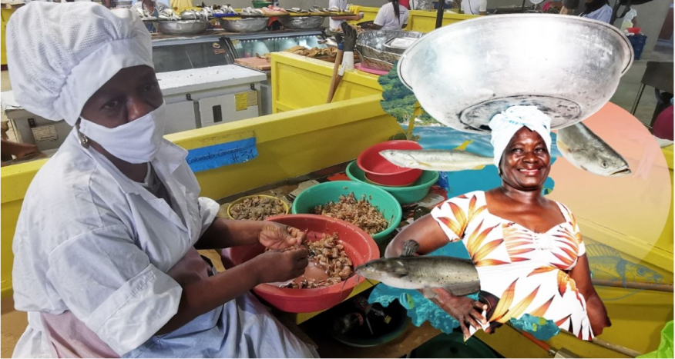

Por esta razón, durante la veda de 2020, un convenio de WWF y la Autoridad Nacional de Acuicultura y Pesca (AUNAP) seleccionó a 105 platoneras para  participar en un programa de capital semilla; esta iniciativa abrió espacios de formación sobre emprendimiento y les permitió el  acceso a otros productos que pudieron comercializar entre el 15 de enero y el 15 de marzo.[9] (Un impulso para las Platoneras de Buenaventura en la temporada de veda, 2020)

Las mujeres platoneras de Buenaventura han construido a lo largo de generaciones empresas familiares arraigadas en la tradición, ofreciendo empleo, medios de subsistencia y alimentación para sus hogares. Gracias al proyecto

REBYC II-LAC financiado por la FAO y ejecutado por INVEMAR, han fortalecido su labor mediante el trabajo colectivo y la asociatividad, culminando en la formación de la Federación de Platoneras de Buenaventura. Este esfuerzo no solo ha visibilizado su actividad en la sociedad, sino que también ha proporcionado oportunidades de empleo decente y fortalecimiento de su actividad comercial local.

A pesar de enfrentar desafíos, como las vedas que afectan su economía, estas mujeres han diversificado su enfoque de venta de productos frescos a la transformación de los mismos, buscando aliviar las épocas difíciles. La aspiración de las platoneras es seguir creciendo, abrir nuevos mercados y mejorar las condiciones de vida y seguridad social. Este proceso implica sensibilizar a los consumidores para que prioricen productos locales, establecer alianzas con instituciones y empresas privadas, y fomentar la educación e innovación para mejorar la producción y comercialización, garantizando así su protección social. El reconocimiento a su labor culminó en la instauración del Día de las Platoneras

en diciembre de 2021, con un evento que celebró la tradición, herencia y sabor de su legado afro, destacando su contribución a la economía popular y la seguridad alimentaria.

Puntos de venta:

Algunos puntos de venta donde están ubicadas las platoneras en Buenaventura son: [10]

* Plazoleta de la Independencia
* Terminal pesquero artesana de la Playita
* Plazoleta de Juan XIII
* Puente del Piñal
* Galería de Pueblo Nuevo
* El Bolívar
  1. RESEÑA E HISTORIA DE LAS PALENQUERAS Y PALENQUEROS EN LA COSTA CARIBE.

La comunidad palenquera está conformada por los descendientes de los esclavizados que mediante actos de resistencia y de libertad, se refugiaron en los territorios de la Costa Norte de Colombia desde el Siglo XV denominados palenques.

La mujer palenquera es originaria del corregimiento de San Basilio de Palenque, Bolívar, las “Palenqueras de Cartagena” son esas hermosas mujeres que

deambulan por las extensas franjas de tierra del Caribe Colombiano, con sus enormes sonrisas, vestidas de arco iris y un menú de los más exóticos frutos característicos de nuestra tierra, la razón de su nombre se debe a sus orígenes, pues estas mujeres que con gran amabilidad venden frutas tropicales

y deliciosos dulces típicos, son oriundas del primer pueblo libre de esclavos en América, denominado San Basilio de Palenque, corregimiento de Mahates- Bolívar.

Provenientes del 'Rincón de África en Colombia', las palenqueras son todo un legado de tradición afrocolombiana. Siempre sonrientes y amables, caminan vestidas en color por las calles de Cartagena de Indias, antojando a los transeúntes con exóticos frutos y dulces de nuestra tierra.

Existen 4 Palenques reconocidos: San Basilio de Palenque (Mahates – Bolívar), San José de Uré (Córdoba), Jacobo Pérez escobar (Magdalena) y La Libertad (Sucre).

Los Palenqueros se concentran en el departamento de Bolívar, en donde habita el 66,64% de la población (4.978 personas) y en el departamento del Atlántico con el 32,73% (2.445 personas). Estos dos departamentos concentran el 99,37% (7.423 personas). Como a continuación se detalla:

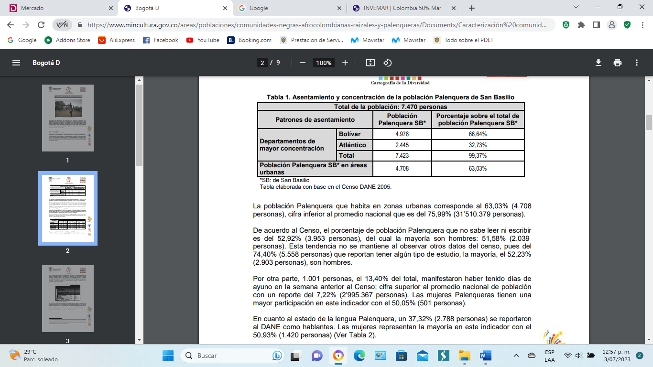

La población Palenquera que habita en zonas urbanas corresponde al 63,03% (4.708 personas), cifra inferior al promedio nacional que es del 75,99% (31’510.379 personas).

De acuerdo con el Censo, el porcentaje de población Palenquera que no sabe leer ni escribir es del 52,92% (3.953 personas), del cual la mayoría son hombres: 51,58% (2.039 personas). Esta tendencia no se mantiene al observar otros datos del censo, pues del 74,40% (5.558 personas) que reportan tener algún tipo de estudio, la mayoría, el 52,23% (2.903 personas), son hombres.

Por otra parte, 1.001 personas, el 13,40% del total, manifestaron haber tenido días de ayuno en la semana anterior al Censo; cifra superior al promedio nacional de población con un reporte del 7,22% (2’995.367 personas). Las mujeres Palenqueras

tienen una mayor participación en este indicador con el 50,05% (501 personas).[11] (*Palenqueros, descendientes de la insurgencia anticolonial*, s.f.)

Las palenqueras de Cartagena, mujeres provenientes de San Basilio de Palenque, desempeñan un papel destacado vendiendo dulces típicos y frutas tropicales en las calles y playas de la ciudad amurallada. Antonia Pérez Herrera, una de estas mujeres, ha dedicado su vida a esta actividad, recorriendo el Centro Histórico y contribuyendo a la riqueza cultural y económica de Cartagena. Al unirse en la cooperativa Coopalenqueras con el respaldo de la Unidad Administrativa Especial de Organizaciones Solidarias (UAEOS), no solo han fortalecido su economía, sino que también han sido reconocidas como patrimonio cultural inmaterial de la humanidad, destacando la importancia de estas mujeres en la identidad histórica de la región.

El proyecto ha generado impactos positivos, involucrando incluso a las familias de estas mujeres, evidenciando un cambio en la percepción social y familiar sobre su participación. Con más de 410 organizaciones lideradas por mujeres en Colombia y 7,760 beneficiadas, esta iniciativa no solo fomenta la equidad de género, sino que también resalta el valor de las mujeres como agentes clave en el desarrollo económico y cultural del país[12] (Benavides, 2022)

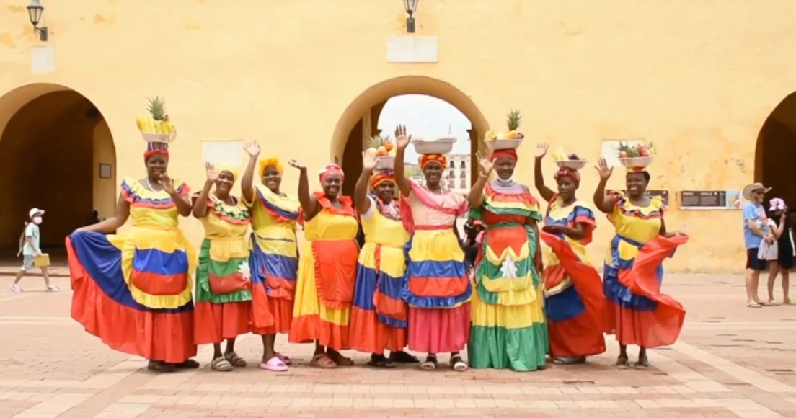

*Ilustración SEQ Ilustración \* ARABIC 2 fuente: las dos orillas*

Las palenqueras, mujeres provenientes de Palenque, son una atracción distintiva en Cartagena. Mientras algunas viajan diariamente desde sus hogares, otras, como la señora Los turistas disfrutan de sus interacciones al comprar porciones de frutas y ensaladas, aprendiendo sobre la vida de los palenqueros y palenqueras, la historia de La Heroica desde una perspectiva única. Presentes en lugares turísticos como la playa, el Castillo de San Felipe, la Torre del Reloj y plazas del Centro Histórico, estas mujeres coloridas con sus largas faldas se han convertido en un símbolo reconocido en la ciudad, quienes han vendido sus productos a visitantes de todo el mundo durante los últimos años.

En las organizaciones sociales afrocolombianas surgidas tras la eclosión del Movimiento Social Afrocolombiano (MSA), se destacan tres vertientes. La primera se origina en zonas rurales, enfocándose en derechos territoriales y culturales. La segunda surge en áreas urbanas, buscando presencia política y conexión con organizaciones rurales. La tercera, más reciente, nace de procesos de desestabilización del MSA, promovidos por el Estado y otras fuerzas políticas. A pesar de estos desarrollos, el MSA se ha debilitado, generando divisiones en las organizaciones afrocolombianas.

La importancia de fortalecer estas organizaciones se destaca, subrayando el papel crucial de la mujer en la participación política y la exigibilidad de derechos. Las comunidades afrodescendientes, representando el 26% de la población colombiana, buscan aprovechar normativas internacionales y nacionales para exigir sus derechos y empoderar a las mujeres. Además, se aborda la ubicación de la población palenquera, destacando su arraigo en San Basilio del Palenque y su dispersión en todo el país, especialmente en Bogotá, donde han conservado su cultura y tradiciones africanas[13] (*Movimiento social afrocolombiano, negro, raizal y palenquero*, s.f.)

1. **Informalidad en Colombia**

En Colombia, a pesar de contar con formación académica, muchas personas acceden a empleos informales, como ventas puerta a puerta o trabajos por días.

La informalidad laboral ha mostrado estabilidad en las últimas dos décadas, y su persistencia se atribuye a barreras de entrada al sector formal, como rigideces salariales, sindicatos y altos costos de contratación. El empleo informal se caracteriza por la precariedad laboral, la falta de contratos, el escaso acceso a la seguridad social, la ausencia de derechos de propiedad y bajos ingresos, lo

que deja a los trabajadores altamente vulnerables. Se destaca la necesidad de que el gobierno colombiano implemente medidas para limitar el crecimiento de la informalidad y abordar sus impactos, incluido el papel de la corrupción en este fenómeno. (Duval, 2012). Otros estudios sugieren que la informalidad puede ser concebida como voluntaria. De esta forma, la decisión de ser informal se podría tomar por conveniencia (Alcaraz et al., 2015). Finalmente, la literatura reconoció la existencia de un mercado laboral diverso compuesto por dos segmentos diferenciados (Ibarra-Olivo et al., 2021), por lo que sería posible que el sector informal se busque tanto voluntaria como involuntariamente.

En 2005 un 49 % de la población trabajadora colombiana lo hacía de manera informal. Este indicador llegó a 51 % en 2010 por un incremento en la tasa de desocupación. En el año 2015 la informalidad era de 50 % según cifras del Departamento Administrativo Nacional de Estadística (Dane, 2017). Particularmente durante el periodo 2007-2013 los trabajadores informales ocuparon un mayor porcentaje dentro del total de ocupados, aunque entre los años 2014 y 2019 el trabajo formal comenzó a predominar ligeramente sobre el informal. Se observa que durante las últimas dos décadas la informalidad ha sido alta y medianamente estable en el país. Los departamentos con las cifras más altas de trabajo informal son: Norte de Santander (71 %), Sucre (68 %), La Guajira (64 %), Magdalena (66 %) y Cesar (61 %) (Bustamante, 2011).

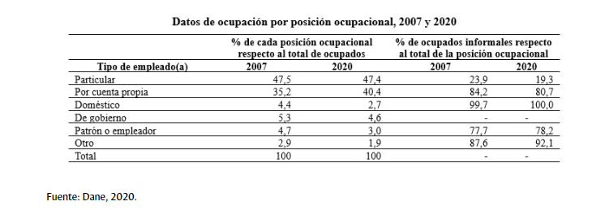

Controlando por nivel educativo, para todos los niveles el porcentaje de informales era mayor en 2020 que en 2007 pero destacan aquellos con solo formación primaria cuya participación es 4 puntos porcentuales mayor respecto al año inicial. También, de los empleados sin ninguna formación el 88 % era informal en 2007 y 91 % lo era en 2020 (Vásquez y Agudelo, 2021).

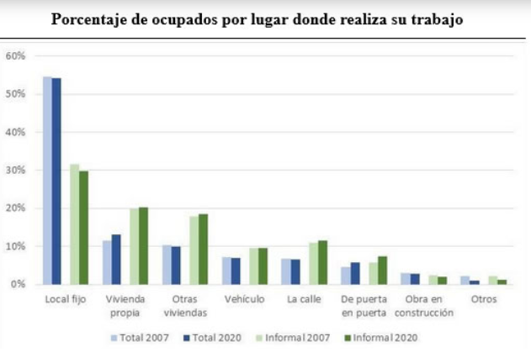

Los trabajadores por cuenta propia, especialmente en trabajos domésticos y otras ocupaciones por cuenta propia, muestran una alta concentración en la informalidad, destacando un aumento en los últimos quince años. La figura revela una disminución en el uso de locales fijos como lugar de trabajo tanto para trabajadores informales como para el total de trabajadores, mientras que ha aumentado la utilización de la vivienda propia o la venta puerta a puerta. Estas tendencias indican la inestabilidad económica en Colombia, obligando a las personas a buscar formas atípicas y diversas de empleo. Se destaca la urgencia de que el gobierno implemente medidas para limitar el crecimiento de prácticas informales.

El gobierno colombiano ha implementado programas como Ingreso Solidario, Familias en Acción y Colombia Mayor para abordar la informalidad, proporcionando recursos económicos a personas en situación de vulnerabilidad, hogares vulnerables y adultos mayores, respectivamente. Sin embargo, estas medidas suelen tener efectos a corto plazo y no logran erradicar los problemas asociados con la informalidad, incluyendo la baja recaudación tributaria, la cultura de la legalidad y el aumento de la corrupción. Se destaca la necesidad de abordar la corrupción, ya que su reducción podría mejorar la competitividad regional, fomentar la inversión y contribuir al crecimiento sostenido y al bienestar social. El índice de percepción de corrupción de 2021 posiciona a Colombia en el puesto 87 de 180 países analizados, indicando la urgencia de mejorar en este aspecto para reducir la informalidad.

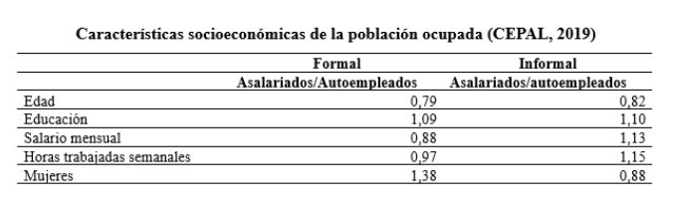

En promedio, los asalariados, tanto en el empleo formal como en el informal, son más jóvenes y poseen mayor formación académica. No obstante, se observan diferencias salariales significativas entre los distintos tipos de empleo. Los asalariados informales ganan más que los auto empleados informales, pero los auto empleados formales superan en ingresos a los asalariados formales. Además, se destaca que, durante la pandemia, muchas mujeres, especialmente madres cabeza de hogar, se refugiaron en la economía informal. Los determinantes de la informalidad abarcan aspectos tanto microeconómicos, como las características individuales y familiares, como macroeconómicos, incluyendo condiciones legales e institucionales. La informalidad impacta negativamente en la precarización del empleo, disminuyendo el bienestar de los trabajadores y afectando la productividad de las empresas, lo que requiere políticas públicas integrales de corto y largo plazo para mitigar sus efectos adversos.

En cuanto a la brecha entre trabajadores informales y formales, se estima que existen diferencias significativas en diversos sectores económicos, con mayor prevalencia de empleo informal en el comercio y los servicios. La elección entre el sector formal e informal depende de factores individuales como la edad, el

género, el nivel educativo y la condición de migrante. Las condiciones macroeconómicas y el marco legal también inciden en el grado de informalidad a nivel nacional, mientras que la migración hacia zonas de mayor productividad puede aumentar la informalidad. Las consecuencias de la informalidad en la economía incluyen la precarización laboral, la pérdida de bienestar de los trabajadores y restricciones al crecimiento económico debido a la reducción de la productividad empresarial. Se subraya la necesidad de políticas públicas que aborden estos desafíos de manera sistémica y que, aunque no erradiquen por completo la informalidad, mitiguen sus impactos económicos y sociales. (Velásquez, 2021)[14].

1. **Descripción de la necesidad**

La actividad de platonera la ejercen en su mayoría mujeres madres cabeza de hogar que depende totalmente del ingreso de esta actividad, las mujeres platoneras tienen una edad promedio de 50 años e incursionaron en la actividad desde sus 25 años aproximadamente. En Buenaventura a pesar de ser una labor con años de antigüedad, solo fue hasta 2019 que estas mujeres se asociaron para tener una mayor representación y atender problemáticas como la formalización y el acceso a beneficios de seguridad social, a pesar de su situación, en la región del pacífico, las platoneras son parte importante de la articulación de la economía. Las mujeres establecen lazos comerciales con los pescadores, generando una dinámica en la que ambos actores dinamizan sus ingresos. En muchas ocasiones la utilidad por realizar esta actividad es poca, es más lo que se invierte que se gana.

Las mujeres platoneras, son personas de escasos recursos que han dedicado la mayor parte de su vida a esta actividad y nunca han contado con beneficios en seguridad social. Las mujeres platoneras la mayoría no están asociadas ni identificadas como platoneras, no cuentan con prestaciones sociales o beneficios como las trabajadoras formales, algunas ejercen la actividad en lugares poco cómodos y no cuentan con algún seguro y/o apoyo en época de crisis como la que se ha vivido por cuenta del COVID-19[15].

Algunas restricciones:

|  |  |
| --- | --- |
| **VARIABLE** | **DESCRIPCION** |
| Acceso Inadecuado a los Servicios Financieros | El trabajo informal, con ingresos diarios variables no permite que algunas platoneras busquen opciones de crédito con entidades bancarias, por temor a no poder responder al préstamo adquirido y optan por préstamos gota a gota, los cuales les brindan dinero de forma inmediata con pagos que se consideran bajos. Pero, si se analizan los costos de interés y el tiempo que tardan pagando, ese préstamo resulta pagarse a un valor más elevado que con una entidad financiera. |
| Escaza participación y liderazgo | Es importante reconocer el rol que han tenido las mujeres platoneras por décadas en la actividad pesquera, ya que son comercializadoras de tradición y reconocidas por la comunidad del Pacifico, aportan a la economía local y generan ingresos para ellas y sus familias. Por tal razón, una participación más activa de las representantes de los diferentes puntos de comercialización, y de aquellas platoneras que trabajan de manera ambulante-de las cuales no existe mucha información-en mesas sectoriales, en espacios de empoderamiento femenino, generará un impacto al mediano y largo plazo en la actividad, haciéndola visible e incluyéndola en la agenda del sector pesquero. Generando, además, oportunidades para unas mejores condiciones en sus ingresos, en la infraestructura y capacidad instalada de los puntos de comercialización y en mantener un relevo generacional en la actividad con mejores condiciones que sus antecesoras. |
| Carga de trabajo y falta de tiempo | La carga laboral de las platoneras resulta alta, teniendo en cuenta el tiempo de desplazamiento a comprar el producto y a dirigirse a sus puntos de comercialización. Dependiendo del sector, las jornadas de trabajo pueden ir de 6 a 12 horas diarias de lunes a domingo; aunque debido a la pandemia este horario se ha reducido. Sumado a esto, se encuentran aquellas actividades de cuidado no remunera-do que cada una desempeña en sus hogares, limitando el tiempo para recibir capacitaciones o diversificar su actividad económica. |

**3. Marco legal Colombiano**

**3.1. Constitución política de Colombia**

Se eleva a nivel constitucional la salvaguardia del patrimonio cultural; se establece como una obligación del Estado y de los particulares proteger las riquezas culturales y naturales de la nación: se reconoce como un fundamento de la nación el respeto y reconocimiento de su diversidad étnica y cultural, y se garantiza el derecho de los colombianos a acceder y disfrutar de su patrimonio cultural.

**ARTÍCULO 7º.** El Estado reconoce y protege la diversidad étnica y cultural de la Nación colombiana.

**ARTÍCULO 8º** Es obligación del Estado y de las personas proteger las riquezas culturales y naturales de la Nación.

**ARTÍCULO 71º.** La búsqueda del conocimiento y la expresión artística son libres. Los planes de desarrollo económico y social incluirán el fomento a las ciencias y, en general, a la cultura. El Estado creará incentivos para personas e instituciones que desarrollen y fomenten la ciencia y la tecnología y las demás manifestaciones culturales y ofrecerá estímulos especiales a personas e instituciones que ejerzan estas actividades.

**3.2. Leyes**

**LEY 397 DE 1997 – LEY GENERAL DE CULTURA**

Esta Ley es emitida con el fin de darle alcance a los artículos de la Constitución que tratan el tema de la cultura, y así iniciar la consolidación al interior del Estado del sector encargado de administrar la cultura del país, “Por la cual se desarrollan

los artículos 70, 71 y 72 y demás concordantes de la Constitución Política y se dictan normas sobre patrimonio cultural, fomentos y estímulos a la cultura, se crea el Ministerio de la Cultura y se trasladan algunas dependencias”.

**LEY 70 DE 1993 – POR LA CUAL SE DESARROLLA EL ARTÍCULO TRANSITORIO 55 DE LA CONSTITUCIÓN POLÍTICA.**

**ARTÍCULO 39.** El Estado velará por que en el sistema nacional educativo se conozca y se difunda el conocimiento de las prácticas culturales propias de las comunidades negras y sus aportes a la historia y a la cultura colombiana, a fin de que ofrezcan una información equitativa y formativa de las sociedades y culturas de estas comunidades.

**ARTÍCULO 41.** El Estado apoyará mediante la destinación de los recursos necesarios, los procesos organizativos de las comunidades negras con el fin de recuperar, preservar y desarrollar su identidad cultural.

**ARTÍCULO 47.** El Estado adoptará medidas para garantizarle a las comunidades negras de que trata esta ley el derecho a desarrollarse económica y socialmente atendiendo los elementos de su cultura autónoma.

1. **Contenido de la iniciativa**

El proyecto de ley se divide en 9 artículos, divididos así:

**Capítulo 1:** Disposiciones generales: definiciones y alcance del proyecto.

**Capítulo 2:** Principios en los que se regirá el presente proyecto de ley.

**Capítulo 3:** Reconocimiento Fomentación y Fortalecimiento del Oficio Cultural y Gastronómico

1. **Impacto Fiscal**

La aprobación del presente proyecto de ley por parte del congreso de la República no genera ningún impacto fiscal, pues se trata del reconocimiento de una labor y su significado cultural dentro del marco legal colombiano, de esta manera, ya que no ordena ningún gasto ni genera cambio fiscal alguno.

1. **Conflicto de Interés**

De acuerdo con lo establecido en el artículo 3° de la Ley 2003 del 19 de noviembre de 2019, por la cual se modifica parcialmente la Ley 5a de 1992 y se dictan otras disposiciones, que modifica el artículo 291 de la Ley 5a de 1992, en la que se estableció que el autor del proyecto y el ponente presentarán en la exposición de motivos un acápite que describa las circunstancias o eventos que podrán generar un conflicto de interés para la discusión y votación del proyecto, me permito precisar que el presente proyecto de acto legislativo no genera conflictos de interés ni para su autor ni los ponentes, en atención a que se trata de un proyecto que no genera un beneficio particular, actual y directo a los Congresistas, de conformidad con lo establecido en el artículo 1° de la Ley 2003 de 19 de noviembre de 2019; sino que, por el contrario, se trata de la inclusión de un derecho de las comunidades negras, raizales, afrocolombianas, y palenqueras en la constitución, adicionando la expresión y “y de comunidades negras, raizales, afrocolombianas, y palenqueras”. Es decir que se trata de modificar una norma general, por tanto, el beneficio no puede ser particular.

Al respecto el Consejo de Estado ha precisado que “No cualquier interés configura la causal de desinvestidura en comento, pues se sabe que solo lo será aquel del que se pueda predicar que es directo, esto es, que per se el alegado beneficio, provecho o utilidad encuentre su fuente en el asunto que fue conocido por el legislador; particular, que el mismo sea específico o personal, bien para el Congresista o quienes se encuentren relacionados con él; y actual o inmediato, que concurra para el momento en que ocurrió la participación o votación del Congresista, lo que excluye sucesos contingentes, futuros o imprevisibles.

En este caso las medidas que se buscan son de caracter general para una colectividad de personas que entran en la definición de palenqueros y platoneros, dicho lo anterior, de esta iniciativa no recibo ningún beneficio directo ni indirecto.

Cordialmente,

**ORLANDO CASTILLO ADVÍNCULA**

REPRESENTANTE A LA CÁMARA

CITREP 9 PACIFICO MEDIO

1. **Texto propuesto**

Esta iniciativa consta de nueve artículos incluyendo su vigencia.

**Proyecto de ley No. ________ de 2025**

**“Por medio de la cual la nación reconoce, fomenta y fortalece el oficio cultural y gastronómico de las platoneras y platoneros, palenqueros y palenqueras y se dictan otras disposiciones”**

**DISPOSICIONES GENERALES**

**Artículo 1º. Objetivo:** la presente ley tiene como objeto el reconocimiento, fomentación y fortalecimiento del oficio cultural y gastronómico de las platoneras y platoneros, palenqueros y palenqueras en las zonas costeras de nuestro territorio nacional.

**Artículo 2º alcance:** la presente ley adopta las medidas del reconocimiento de la labor como mujer cabeza de familia así mismo como el oficio de tradición cultural y gastronómica conforme al artículo 2° de la ley 70 de 1993.

**Artículo 3º. Definiciones:** La palabra platonera se emplea en el Pacífico colombiano, para referirse a aquellas personas que comercializan de manera ambulante productos en platones de material plástico o metálico apoyados sobre sus cabezas.

**Palenqueras(os)**: Descendientes de los africanos esclavizados que, mediante actos de resistencia y búsqueda de libertad, se refugiaron en los palenques de la costa norte de Colombia desde el siglo XV. Actualmente, la comunidad de San Basilio de Palenque, el único palenque sobreviviente, mantiene una identidad étnica distintiva, con una lengua criolla de base léxica española, una organización social estructurada en Ma-Kuagro (grupos de edad), rituales fúnebres como el lumbalú y prácticas de medicina tradicional, que reflejan su sistema cultural y espiritual sobre la vida y la muerte..

**Platoneras(os):** Personas, generalmente afrodescendientes del Pacífico colombiano, que se dedican a la venta de pescado y mariscos frescos en ciudades como Buenaventura. Aunque tradicionalmente el término ha sido asociado a mujeres, puede extenderse a hombres que desempeñan la misma

labor. Su nombre proviene del uso de un platón o pailón que llevan en la cabeza para transportar los productos del mar.

**CAPÍTULO II.**

**PRINCIPIOS**

**ARTÍCULO 4º**. La presente ley se fundamenta en los siguientes principios:

1. El reconocimiento y la protección de la diversidad cultural y gastronómica de todas las culturas que conforman la nacionalidad colombiana.

2. El respeto a la integralidad y la dignidad de la vida cultural y gastronómica.

3. La protección del medio ambiente atendiendo a las relaciones establecidas por las comunidades en cada región costera y habitante de las platoneras, platoneros y palenqueros, palenqueras de nuestro territorio nacional.

**CAPÍTULO III.**

**RECONOCIMIENTO FOMENTACIÓN Y FORTALECIMIENTO DEL OFICIO CULTURAL Y GASTRONÓMICO**

**Artículo 5º:** **FOMENTO AL OFICIO COMO TRADICIÓN CULTURAL Y GASTRONÓMICO REALIZADO POR PLATONEROS, PLATONERAS Y PALENQUEROS, PALENQUERAS**: las alcaldías y gobernaciones a través de sus despachos y secretarías respectivas, se

encargarán de generar espacios para el desarrollo de actividades donde se impulse y fomente la actividad, así mismo como crear mecanismos de participación para trasmitir el conocimiento del oficio.

**Artículo 6ª: CELEBRACIÓN DEL DÍA NACIONAL DE LAS PLATONERAS, PLATONEROS, PALENQUERAS Y PALENQUEROS EN COLOMBIA:** Declárese el once (11) de diciembre de cada año, como el “Día Nacional de las Platoneras, Platoneros, Palenqueras y Palenqueros de Colombia”, para su conmemoración y reconocimiento para esta tradición cultural y gastronómica en la República de Colombia.

**Parágrafo:** Mediante el Ministerio de Cultura, en el marco de sus competencias se adelanten acciones y se promuevan actividades para fortalecer el oficio de platoneros, platoneras y palenqueros, palenqueras programas y proyectos de desarrollo e incentivos culturales

**Artículo 7º: Modifíquese el artículo 8 º de la ley 82 de 1993 en su parágrafo cuarto y adiciónese el siguiente párrafo: “*Asi mismo para los platoneros, platoneras y palenqueros, palenqueras, a nivel nacional”*, el cual quedará así:**

**Artículo 8º. Fomento para el desarrollo empresarial.** El Gobierno nacional ofrecerá planes y programas de capacitación gratuita y desarrollo de microempresas industriales, comerciales y artesanales; empresas familiares, empresas de economía solidaria y proyectos emprendedores, con los cuales mujeres y hombres cabeza de familia puedan realizar una actividad económicamente rentable.

Para tal efecto, el Departamento Nacional de Planeación (DNP), el Servicio Nacional de Aprendizaje (Sena), la Unidad Administrativa. Especial de Organizaciones Solidarias, y las Secretarías de Planeación departamentales, distritales y municipales, y los demás organismos de naturaleza similar existentes o que llegaren a crearse diseñarán y ejecutarán planes y programas dirigidos especialmente a mujeres y hombres cabeza de familia, para lograr la calificación de su desempeño básico y por competencias. Tales entidades deberán:

a) Generar estadísticas con perspectiva de género a través de los organismos competentes, que permitan construir y formular planes, programas, proyectos y

políticas públicas adecuadas a las necesidades de mujeres y hombres cabeza de familia;

b) Generar programas gratuitos de capacitación, flexibles en su duración y adaptados a la disponibilidad de tiempo de mujeres y hombres cabeza de familia;

c) Crear redes regionales emprendedoras y productivas que vinculen a mujeres y hombres cabeza de familia en actividades económicas sostenibles y rentables. El Gobierno nacional determinará cuáles son las entidades que ejercerán la inspección, vigilancia y control en el cumplimiento y ejecuciones de los planes, programas y políticas públicas dirigidas a mujeres y hombres cabeza de familia.

**Parágrafo 1°.** El Departamento Nacional de Planeación (DNP) fijará los parámetros que permitan la evaluación de estas acciones gubernamentales, a través de indicadores de gestión y resultados.

**Parágrafo 2°.** La Banca de oportunidades financiará de manera prioritaria los proyectos que adelanten mujeres y hombres cabeza de familia en el marco del fomento para el desarrollo empresarial a que hace referencia el presente artículo.

**Parágrafo 3°.** La Agencia de Emprendimiento e Innovación (Impulsa), o quien haga sus veces, creará y promoverá convocatorias de emprendimiento dirigidas a mujeres y hombres cabeza de familia.

**Parágrafo 4°.** Para efectos de definir la población objetivo de la oferta que establece el presente artículo, se tendrá en cuenta como criterio de priorización a los grupos poblacionales con mayor afectación por la emergencia sanitaria del COVID-19, cómo son las mujeres, los jóvenes y la población de la ruralidad. Asi mismo para los platoneros, platoneras y palenqueros, palenqueras, a nivel nacional.

**Artículo 8º** Que mediante el Ministerio de Agricultura y la Autoridad Nacional de Acuicultura y Pesca (Aunap), en el marco de sus competencias se brinde el apoyo para fortalecer la capacidad productiva de pesca con la entrega de material y kits de buenas prácticas de manufactura, básculas, congeladores horizontales, embutidoras, anzuelos, congelador con paneles solares, carros de arrastre, kits de seguridad, chinchorros, malla anti pájaro y motores, entre otros elementos.

**Artículo 9ª Vigencia y derogatorias**. Esta ley rige a partir de su promulgación y deroga las disposiciones que le sean contrarias.

Cordialmente,

**ORLANDO CASTILLO ADVÍNCULA**

REPRESENTANTE A LA CÁMARA

CITREP 9 PACIFICO MEDIO

1. [https://patrimonio.mincultura.gov.co/SiteAssets/Paginas/Publicaciones-biblioteca-cocinas/Libro%20Pacífico.pdf](https://patrimonio.mincultura.gov.co/SiteAssets/Paginas/Publicaciones-biblioteca-cocinas/Libro%20Paci%CC%81fico.pdf)
2. *Características de la región Caribe - Colombia Verde*. (s.f.). Colombia Verde. <https://colombiaverde.com.co/geografia/regiones-naturales/caracteristicas-de-la-region-caribe/>
3. *Gastronomía colombiana: conoce lo que ofrece cada región | Gourmet®*. (s.f.). Gourmet. <https://www.gourmet.com.co/beneficio-de-las-grasas/gastronomia-colombiana-por-region/>
4. *Región caribe*. (s.f.). Platos típicos colombianos. <https://platostipicoscolombianos.link/region-caribe/>
5. *Hay cerca de 2.500 mujeres platoneras en el pacífico, 800 de ellas en Buenaventura*. (s.f.). Noticias y negocios del Agro, Agricultura, Ganadería y ferias de Colombia| Agronegocios.co. <https://www.agronegocios.co/agricultura/hay-cerca-de-2-500-mujeres-platoneras-en-el-pacifico-800-de-ellas-en-buenaventura-3507145>
6. Ramírez, S. L. (2020, 12 de octubre). *“Las Platoneras” de Buenaventura (Colombia) recorren las calles de la ciudad vendiendo sus productos - El Café Latino*. El Café Latino. <https://elcafelatino.org/es/fotos-platoneras-buenaventura-colombia-ventas-callejeras/>
7. *Hay cerca de 2.500 mujeres platoneras en el pacífico, 800 de ellas en Buenaventura*. (s.f.). Noticias y negocios del Agro, Agricultura, Ganadería y ferias de Colombia| Agronegocios.co. <https://www.agronegocios.co/agricultura/hay-cerca-de-2-500-mujeres-platoneras-en-el-pacifico-800-de-ellas-en-buenaventura-3507145>
8. *112 mujeres platoneras en Buenaventura beneficiadas con entregas del Ministerio de Agricultura y la AUNAP*. (2022, 13 de diciembre). Página Principal Ministerio de Agricultura y Desarrollo Rural. <https://www.minagricultura.gov.co/noticias/Paginas/112-mujeres-platoneras-en-Buenaventura-beneficiadas-con-entregas-del-Ministerio-de-Agricultura-y-la-AUNAP.aspx>
9. *Un impulso para las Platoneras de Buenaventura en la temporada de veda*. (2020, 20 de abril). Inicio | WWF. <https://www.wwf.org.co/?362790/Un-impulso-para-las-Platoneras-de-Buenaventura-en-la-temporada-de-veda>
10. <https://www.studocu.com/co/document/universidad-del-pacifico-colombia/formulacion-de-proyectos/cartilla-platoneras-buenaventura-vf/50080238>
11. *Palenqueros, descendientes de la insurgencia anticolonial*. (s.f.). Ministerio de Cultura de Colombia. [https://www.mincultura.gov.co/areas/poblaciones/comunidades-negras-afrocolombianas-raizales-y-palenqueras/Documents/Caracterización%20comunidad%20palequera.pdf](https://www.mincultura.gov.co/areas/poblaciones/comunidades-negras-afrocolombianas-raizales-y-palenqueras/Documents/Caracterizaci%C3%B3n%20comunidad%20palequera.pdf)
12. Benavides, Y. (2022, 28 de julio). *Las mujeres palenqueras van un paso adelante*. Las2orillas. <https://www.las2orillas.co/las-mujeres-palenqueras-van-un-paso-adelante/>
13. *Movimiento social afrocolombiano, negro, raizal y palenquero*. (s.f.). El largo camino hacia la construcción de espacios comunes y alianzas estratégicas para la incidencia política en Colombia. <https://jaimearocha.files.wordpress.com/2015/02/movimiento-social-afrocolombiano-negro-raizal-y-palenquero.pdf>
14. <https://periodico.unal.edu.co/articulos/informalidad-laboral-en-colombia-la-necesidad-de-explorar-formas-diversas-y-atipicas#:~:text=Los%20trabajadores%20informales%20se%20caracterizan,de%20propiedad%20y%20bajos%20ingresos>.
15. <https://www.studocu.com/co/document/universidad-del-pacifico-colombia/formulacion-de-proyectos/cartilla-platoneras-buenaventura-vf/50080238>